Коре Кристиансен, Пия Билунд. Транзактный анализ в бизнесе
Книга скандинавских психологов и бизнес-консультантов Коре Кристинсена и Пии Билунд представляет собой «вводный курс» в Транзактный анализ (ТА) и одновременно — руководство по практическому применению моделей ТА в бизнесе и организациях. Транзактный анализ был создан американским психиатром Эриком Берном и его учениками в середине XX века. Эта книга о том, как улучшить взаимодействие с коллегами и подчиненными; научиться оптимально использовать свою энергию, время и информацию; развивать свой «человеческий капитал»; достичь синергии в команде; стать экспертом в оценке поведения людей и разрешении конфликтных ситуаций.
Коре Кристиансен, Пия Билунд. Транзактный анализ в бизнесе. – СПб.: «Метанойя», 2019. – 294 с.
Купить книгу в Ozon

Глава 1. Транзактный анализ в деловой жизни
Транзактный анализ (ТА) представляет собой психологическую модель, служащую для описания и анализа поведения человека — как индивидуально, так и в составе групп.
Транзакция представляет собой основную единицу социального взаимодействия. Транзакция (от англ. взаимодействовать) = стимул + реакция.
Чтобы люди могли полностью реализовать свои ресурсы, любые межличностные взаимодействия должны следовать принципу открытого и равного распределения ответственности. Независимо от ролей, которые нам приходится играть, будь то руководитель–подчиненный, врач-–пациент, учитель–ученик или автор–читатель, все участники ситуации несут равную ответственность за позитивный вклад в конструктивный взаимообмен.
Тот факт, что аналитики ТА придерживаются подобных взглядов на ответственность, означает, что они, как правило, работают на основе контракта, то есть взаимного соглашения сторон относительно целей, форм и режима предполагаемого взаимодействия. Целью контракта является обеспечение трех условий взаимодействия: структуры, взаимной поддержки и ощущения безопасности.
Структура задает общее направление и согласованные правила работы путем четкого формулирования ее целей, стратегий, методов, этапов и т.д. Поддержка обеспечивает продвижение работы в нужном направлении, помогая вовлеченным в нее сторонам не терять курса, эффективно справляться с ошибками и производить адекватную оценку. Безопасность предусматривает гарантии соблюдения вовлеченными сторонами этических, юридических, процедурных и иных вопросов.

Глава 2. Наше Я
Личность человека можно разделить на ряд основных аспектов. Эти аспекты, или части личности, получившие название эго-состояний, служат целям описания и объяснения человеческих чувств, мыслей и поведения. Один и тот же человек, находясь в различных ситуациях, действует, руководствуясь одним из трех эго-состояний: Родитель, Взрослый и Ребенок (Дитя).
Структурный анализ описывает личность человека с точки зрения стереотипов внутренних реакций, сформированных на ранних этапах жизни. Структурный анализ отвечает на вопрос: «Почему человек ведет себя подобным образом?»
Функциональный анализ описывает личность с точки зрения поведения: того, что можно увидеть и услышать. Функциональный анализ дает нам ответ на вопрос: «Что на самом деле означает поведение человека?»
Эрик Берн придерживался мнения, что предложенная им трехуровневая модель личности отличается от трех компонентов модели Фрейда — Суперэго, Эго и Ид — тем, что эго-состояния не являются «теоретическими конструкциями». И действительно, Родитель, Взрослый и Ребенок легко поддаются наблюдению и идентификации. Наблюдая со стороны за другими и за самими собой, мы можем делать достаточно надежные выводы о том, какая именно часть личности доминирует в данный момент.

Ребенок (Д)
С точки зрения функционального анализа Ребенок функционирует, исходя из двух основных программ. Свободный ребенок удовлетворяет наши первоочередные потребности и интересы. Адаптивный ребенок направляет энергию на удовлетворение желаний других. Обе части Ребенка обладают позитивными и негативными аспектами. Негативные части, первоначальной задачей которых являлась защита индивидуума, во взрослой жизни ограничивают наш выбор и отбрасывают в прошлое.
Представьте себе, что ваш шеф излагает вам свою точку зрения на то, как надлежит выполнить задание, над которым вы сейчас работаете. В ответ вы категорично возражаете ему и высказываете свое намерение сделать все по-своему. Следует ваша весьма непосредственная реплика: «Я пришел к совершенно иным выводам и хочу доказать вам, что я прав!» В этом случае вы реагируете из позитивной части вашего Свободного Ребенка (СД+), и, если ваш шеф психологически зрелый, такая реакция может принести пользу вам обоим. Однако возможна и негативная реакция шефа, поскольку многие начальники чувствуют себя уязвленными, услышав подобное замечание.
В природе СД+ заложен потенциал, побуждающий к свободному самовыражению, интимности (близости) и уверенность в собственных силах. Именно отсюда мы черпаем психическую энергию, необходимую для того, чтобы преодолевать препятствия, разрешать проблемы, реализовывать открывающиеся перед нами возможности и вкладывать свои усилия в развитие талантов, данных нам от рождения.
В примере с шефом вашей непроизвольной реакцией могла бы стать и подобная фраза: «Господи, какая чушь! Я ни за что на свете не буду работать такими методами!» В этом случае ваша реакция исходит от негативной части вашего Свободного Ребенка, и такой поток эмоций вряд ли пойдет на пользу.
Адаптивный Ребенок (АД) выражает себя посредством заученных форм поведения, призванных соответствовать желаниям окружающих или социальным нормам. В то же время чрезмерная адаптация оказывает негативное воздействие на мое индивидуальное развитие и делает меня «незаметным» среди других людей. В нашем примере действуя в негативно адаптивном ключе (АД-), вы сделаете то, что велит шеф, при этом не проявляя к своей работе ни энтузиазма, ни творческого подхода. Исходя из позитивной части вашего Адаптивного Ребенка (АД+) вы проявите искренне внимание к мнению шефа, но деликатно настоите на том, чтобы он сделал то же самое по отношению к вам.

Взрослый (В)
Материалом для функционирования Взрослого служит настоящее, а не прошлое. В примере с шефом Взрослый скажет: «Благодарю вас за ваши предложения. Я обязательно приму их во внимание и постараюсь усовершенствовать свой стиль работы!» Однако, неверно полагать, будто Взрослый функционирует независимо от остальных эго-состояний. Случается, что Родитель или Ребенок преграждает Взрослому дорогу, полностью парализуя его действия.

Родитель (Р)
К числу наиболее важных плодов нашего воспитания относится усваиваемый нами «правильный способ» восприятия мира, ролей, которые нам предстоит играть, и готовых рецептов надлежащего поведения. Эти знания хранятся в части нашей личности, называемой Родителем, который подчиняется исходящим от общества оценочным суждениям. Последние суждения проявляют себя в форме мнений, предрассудков, оценок, установок и форм поведения, скопированных у родительских фигур на ранних этапах жизни. В свою очередь, Родитель состоит из двух основных частей: Воспитывающего (Заботливого) Родителя (ВР), опекающего нас и следящего за удовлетворением наших нужд, и Контролирующего Родителя (КР), критикующего, ограничивающего и контролирующего наше поведение.
Возвращаясь к примеру, мы можем сказать, что ваш ВР+, скорее всего, ответил бы шефу: «Возможно, вы правы, но если вы не хотите поступления жалоб со стороны Третьего Отдела, я рекомендую смягчить предлагаемые вами меры контроля!» Негативная часть Воспитывающего Родителя (ВР-) проявляет такую чрезмерную заботу о нас, что это мешает как нам самим, так и окружающим. Вы ответили бы шефу: «Послушайте, если вы собираетесь выбрать такой метод решения проблемы, то выставите себя на посмешище. Позвольте мне решить этот вопрос за вас и избавить вас от неприятностей».
Позитивный Контролирующий Родитель предъявляет к нам разумные и часто способствующие нашему росту требования и поощряет озарения и поиск лучших альтернатив. Ваш позитивный КР мог бы ответить шефу: «Я уважаю ваши взгляды, но, поскольку придерживаюсь по данному вопросу совершенно иной точки зрения, то полагаю, что вам придется заняться этим делом самому».
Негативная часть Контролирующего Родителя (КР-) игнорирует и подавляет нас. Реакция КР- на замечания шефа могла бы быть такой: «По-моему, лучше всего поинтересоваться мнением директора Нильсона. Он большой специалист по этой части».
За исключением негативных частей, ни одно эго-состояние не лучше и не хуже остальных, они лишь в разной степени уместны в тех или иных ситуациях. Способность сознательно переключаться между различными эго-состояниями равносильна способности настраиваться на индивидуальную волну каждого человека, с которым вы общаетесь. Эго-состояния должны проявлять себя одновременно несколькими способами, для того чтобы мы могли с уверенностью сказать, какое из них в данный момент активно.
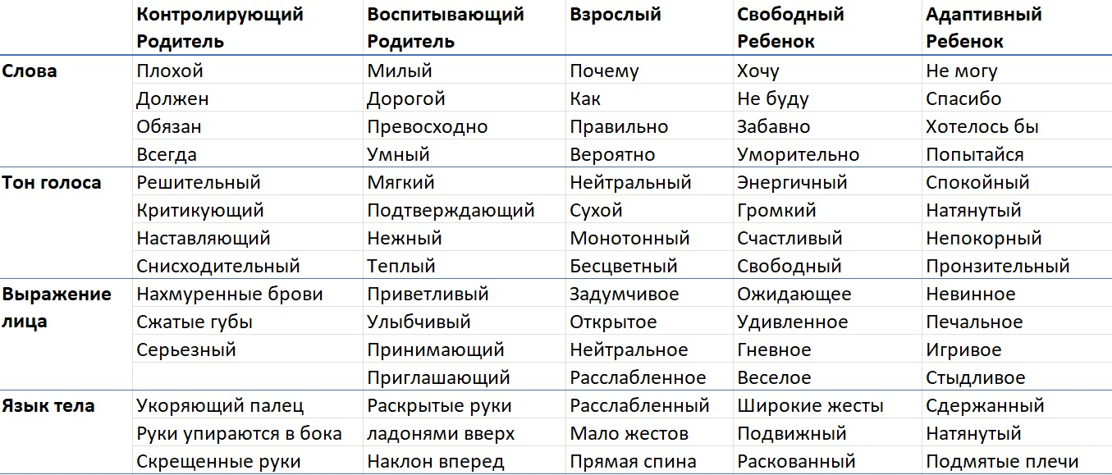
Рис. 1. Типичные проявления эго-состояний

Глава 3. Распределение энергии
Эгограмма показывает распределение психической энергии человека между пятью функциональными эго-состояниями.
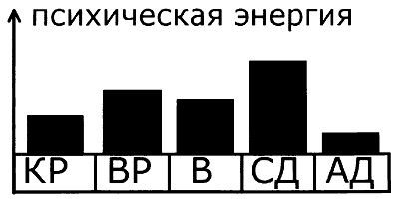
Рис. 2. Эгограмма
Используя эгограммы, мы можем представить наши личностные характеристики в наглядной и увлекательной форме, тем самым повышая уровень осознания того, как мы функционируем по отношению к самим себе и другим людям. Основным недостатком эгограмм, как их предложил Дюсей, состоит в том, что из них не видно, какая это энергия: позитивная или негативная. Вероятно, слишком сложно оценить все девять аспектов личности, которые могла бы содержать столь подробная диаграмма. С другой стороны, эта задача значительно облегчается при использовании вопросников, пункты которых сформулированы так, что ответы на них указывают на позитивное либо негативное использование энергии того или иного эго-состояния.
Подобно тому, как нет идеального типа личности, нет и идеального профиля эгограммы. С другой стороны, негативная энергия в целом нежелательна, поскольку она всегда оказывает тормозящий или разрушительный эффект.
Изменений в эгограммах можно добиться, культивируя ранее игнорируемые эго-состояния. Ниже приведен ряд упражнений, способствующих увеличению количества позитивной энергии.
Контролирующий Родитель. Как можно чаще практикуйте «конструктивную критику», тщательно анализируя и оценивая свое собственное поведение и поведение окружающих!
Воспитывающий Родитель. Практикуйтесь в раздаче позитивных поглаживаний при любой возможности. И делайте это искренне! Дарите как можно больше подарков. Выбирайте самые приятные. Готовьте своим близким еду, приглашайте в гости, тем самым развивая заботливое начало своей личности.
Взрослый. Составьте планы, прежде чем предпринимать какие-либо действия. Приучите себя получать новую информацию и проверять факты – посещайте лекции и семинары, читайте книги и газеты. Регулярно обращайтесь к энциклопедиям и словарям.
Свободный Ребенок. Поэкспериментируйте со «свободными ассоциациями». Выберите произвольное слово. Отталкиваясь от него, говорите первое, что вам приходит в голову, не подвергая свои мысли цензуре. Сказанное даст вам почву для следующей ассоциации, а та, в свою очередь, для следующей — и так далее, пока вам не надоест. В эту игру лучше всего играть с друзьями.
Адаптивный Ребенок. Научитесь выяснять, что хотят от вас окружающие, и конструктивно реагируйте на их поведение. Энергия СД+ увеличивается в разы, если в компании поощряются юмор и шутки, а энергия ВР+ — когда неотъемлемой частью организационного климата становятся признание вклада сотрудников и уважение.

Глава 4. Коммуникация
Все мы знаем, как трудно бывает выразить то, что мы действительно хотим сказать, как легко оказаться неправильно понятым и как часто собеседники говорят каждый о своем, порой даже не подозревая об этом. Цель коммуникации состоит не только в проговаривании того, что мы хотели бы сообщить другим, но и в том, чтобы слушатель мог интерпретировать наши слова «правильно». Эксперт по вопросам коммуникации Дженни 3. Лаборд считает, что, пока мы не получим ответ оппонента, мы не осознаем смысл сказанного: «Смысл коммуникации заключен в ответной реакции». А потому, если вы хотите повысить свое коммуникативное мастерство, нужно не только уделять внимание умению формулировать свои мысли, но и развивать навыки слушания. Очень важно понимать, как именно собеседник интерпретирует ваши слова, а также его собственную точку зрения.
Отчасти сложности коммуникации связаны с тем, что мы используем пять каналов восприятия: зрение, слух, тактильные, обонятельные и вкусовые ощущения. Проблемы возникают из-за того, что по каждому каналу мы получаем различные типы сигналов.
Согласно Эрику Берну наше общение представляет собой обмен посланиями между эго-состояниями двух людей. Единицей человеческого общения является транзакция. Выделяют три типа транзакций: параллельные, пересекающиеся и скрытые.
При параллельных транзакциях стимул, исходящий от одного индивидуума, дополняется реакцией другого. Направления стимула и реакции представлены параллельными стрелками. Обмен параллельными транзакциями может продолжаться сколь угодно долго.
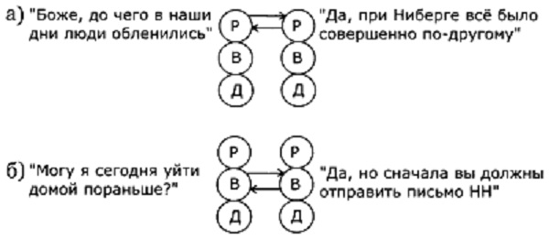
Рис. 3. Параллельные транзакции
Обмен пересекающимися транзакциями ведет к тому, что разговор заходит в тупик, а его участники испытывают враждебность и неприятные чувства.
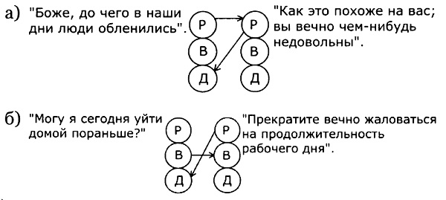
Рис. 4. Пересекающиеся транзакции
Скрытые транзакции имеют место, когда человек говорит одно, но подразумевает другое.
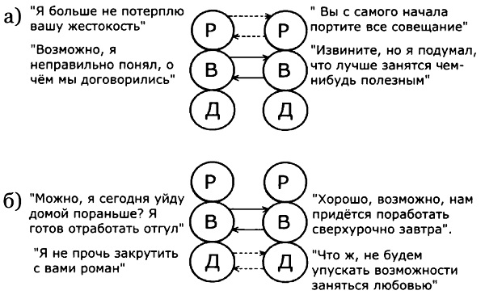
Рис. 5. Скрытые транзакции порождают замешательство и неуверенность.
Наиболее эффективную коммуникацию обеспечивают прямые и открытые послания. Однако многим из нас трудно прямо говорить то, что думаешь. Нас воспитывают в духе учтивости, которую можно назвать чрезмерной. Это накладывает досадные ограничения на то, что мы позволяем себе говорить. Если же мы наберемся смелости разорвать порочный круг учтивости и объяснить нашу точку зрения — дружелюбно, но объективно, — то часто в ответ на наши слова будут следовать позитивные реакции.
Стремитесь вести диалог в личном ключе, используя местоимения «я» и «вы» вместо безличных конструкций. По возможности ссылайтесь на личный опыт и излагайте собственную точку зрения. Используйте короткие фразы, делая между ними паузы, так чтобы собеседник имел возможность подумать над сказанным и задать вопросы. Изъясняйтесь простым и доступным языком, поскольку использование редких слов и технических терминов может породить множество коммуникативных проблем. Будьте логичным и последовательным, чтобы слушатель мог без труда следить за нитью разговора и дополнять его собственными мнениями.
При эффективном слушании вы принимаете информацию так, что говорящий получает от вас реакцию на свои слова, вдохновляющую его на дальнейшее развитие своих мыслей. Подстраивайтесь под собеседника, отзеркаливайте.
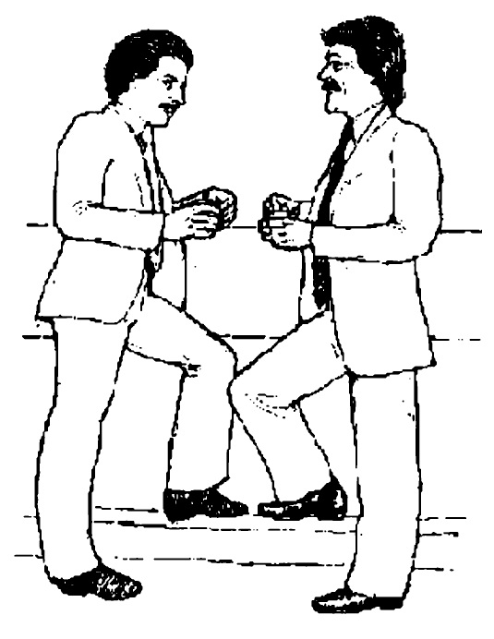
Рис. 6. Отзеркаливание языка тела
Задавайте активизирующие вопросы: «Почему вы так считаете?», «Как, с вашей точки зрения, это может пригодиться мне?».
Уточняйте: «Можете ли вы привести пример описанного вами явления?», «Что вы понимаете под стратегией?», «Не могли бы вы повторить то же самое другими словами?»
Применяйте улавливание: «Отличная мысль! Как вы собираетесь использовать ее на практике?».
Перефразируйте, т.е. сформулируйте собственные интерпретации слов визави или резюмируйте их.

Глава 5. Наши фундаментальные установки
Эрик Берн отмечал, что наиболее характерной чертой, отличавшей друг от друга людей, за которыми ему доводилось наблюдать, была следующая. Они рассматривали себя и свое окружение, исходя из принципиально различных установок.
Решающая роль в коммуникативном успехе человека принадлежит позитивному образу «я». Транзактные аналитики, однако, придают образу окружающих людей равное значение. Это отражается в принципе «Я — ОКей, Ты — ОКей».
Находясь в самом раннем возрасте, люди бессознательно выбирают одну из четырех основных жизненных позиций:
Я – OKей, Ты – OKей (+ +)
Я – не OKей, Ты – OKей (– +)
Я – не OKей, Ты – не OKей (– –)
Я – OKей, Ты – не OKей (+ –)
Жизненная позиция может быть определена как фундаментальное верование, которого мы придерживаемся относительно себя и окружающих и которое оправдывает наши решения и поступки.
Все позиции, за исключением первой, предполагают те или иные формы игнорирования других людей, а потому ограничивают нашу работоспособность и возможность дальнейшего роста и развития. Если вы хотите добиться позитивных изменений, в том числе и в профессиональной сфере, крайне важно направить свои усилия на формирование позитивного отношения к себе и другим людям. Если мы живем исходя из позиции + +, то ориентированы на развитие и воспринимаем себя как «победителей», окруженных другими «победителями». Мы проявляем уважение к себе и окружающим.
Позиция – + связана со склонностью к депрессии и широко распространена в скандинавской культуре. Такие люди редко отваживаются требовать чего-либо или выражать собственное мнение, боятся авторитетов и позволяют другим получать желаемое за свой счет.
Человек, придерживающийся позиции – –, порождает беспомощность. Такие люди часто ко всему безразличны, безответственны и непунктуальны, им не хватает уважения к себе и выдержки.
Люди + – считают, что всё вынуждены делать сами, поскольку не доверяют своему окружению. Подозрительность побуждает их к постоянному контролю ситуации и становится причиной стресса и чувства одиночества.
В обычных обстоятельствах люди ведут себя так, будто они непрерывно дрейфуют между всеми четырьмя позициями. Основная жизненная позиция проявляется в стрессовых и кризисных ситуациях.
Жизненные позиции поддаются нашему контролю и изменению. Если мы сконцентрируемся на наших плюсах (и плюсах других людей) и начнем практиковать соответствующие формы поведения, то, в конце концов, сформируем новые позитивные привычки. Усвоив же эти привычки, мы начнем всё чаще и чаще демонстрировать позитивные реакции и поведение. Это будет означать отход от изначально избранной позиции.
Дальнейшему развитию концепции основных жизненных позиций и их внутренней динамики мы обязаны работам американского психолога Франклина Эрнста. Он разработал диаграмму OK Коррал, наглядно иллюстрирующую содержание жизненных позиций и их взаимосвязи.
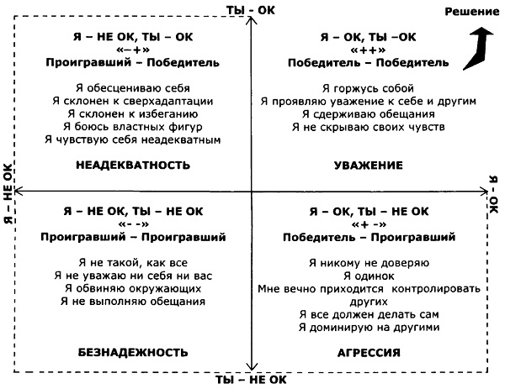
Рис. 7. Диаграмма OK Коррал

Глава 6. Поглаживания
Огромная роль в человеческой жизни принадлежит психологической потребности в поглаживаниях.
Выделяют несколько типов поглаживаний:
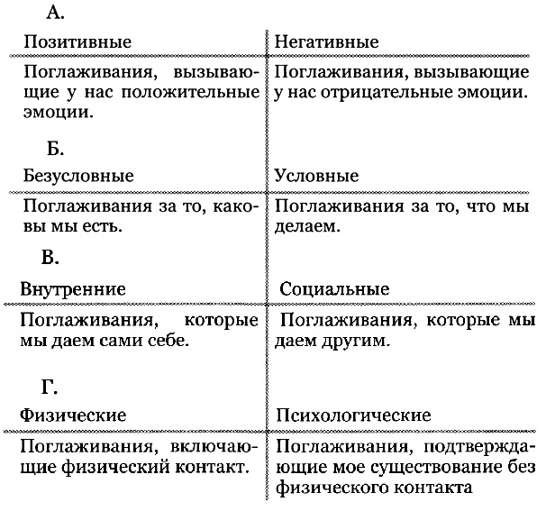
Рис. 8. Типы поглаживаний
Если вспомнить, каким образом люди распределяют свою психическую энергию, можно вывести, какие типы поглаживаний предпочитают люди с различными доминирующими эго-состояниями.
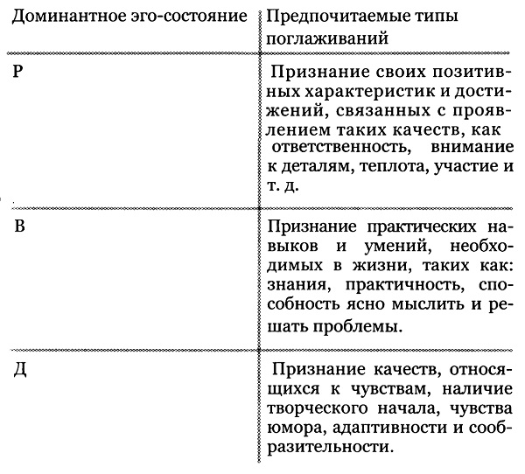
Рис. 9. Предпочтительные поглаживания для различных эго-состояний
Определить доминирующее эго-состояние индивидуума по его поведению удивительно легко. Если нам это удалось, мы ставим себя в выгодное положение, позволяющее нам предоставить ему именно тот тип внимания, который он ценит больше всего.
Ценность поглаживаний возрастает с ростом качества признания.
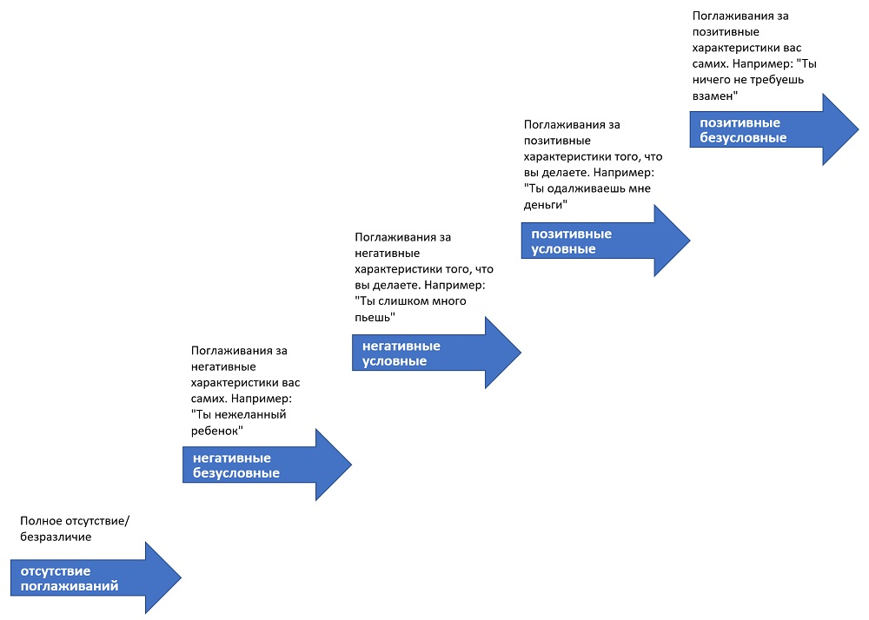
Рис. 10. Лестница поглаживаний
Для нашего благополучия очень важно иметь возможность давать, получать, просить и отвергать поглаживания. Многим трудно принимать позитивные поглаживания, не говоря уже о том, чтобы попросить о них (что практически немыслимо в нашей культуре).

Глава 7. Время
Мы испытываем насущную потребность во внесении определенного порядка или системности в нашу жизнь. Эрик Берн определил эту потребность как голод по структуре, считая его не менее важным, чем жажду по поглаживаниям. Профессор Пауль Мокснес, норвежский психолог и писатель, считает, что человеческое стремление к структуре — это способ оградить себя от тревожности. Структура – это среда, содержащая указания на то, как люди должны взаимодействовать друг с другом. Мы нуждаемся в ощущении, что время находится под нашим строгим контролем. С этой целью мы заполняем свое время шестью основными способами, придающими нашей жизни структуру.
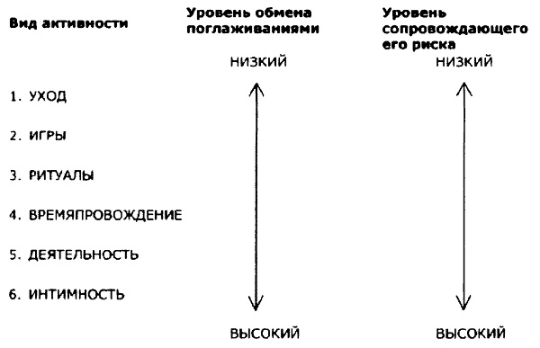
Рис. 11. Уровень обмена поглаживаниями при различных типах структурирования времени
Порядок перечисления этих групп отражает ту степень интенсивности обмена поглаживаниями и, соответственно, риска, которую они предполагают. Количество поглаживаний увеличивается по мере того, как характер структурирования нашего времени удаляется от ухода и приближается к интимности. Однако параллельно возрастает и риск того, что мы можем быть отвергнуты, выставить себя на посмешище или встретить сопротивление со стороны окружающих.
Уход. Даже находясь в заполненной людьми комнате, можно оставаться социально отстраненным, например, если думать о чем-то своем. Принимать участие в играх — значит обмениваться транзакциями с манипулятивной, но неосознаваемой целью. Структурируя свое время посредством ритуалов, мы посвящаем его жестко запрограммированным и предсказуемым формам поведения человека среди других.
На работе времяпровождение, как правило, принимает формы ничего не значащих разговоров о погоде, спорте или былых временах, а также шуток и сплетен. Занятия эти весьма популярны, поскольку вносят разнообразие в деловую рутину и обеспечивают обилие поглаживаний. Деятельность — единственный способ проведения времени, направленный на достижение измеримых результатов.
Наибольший восторг и удовлетворение приносит нам интимность. Однако интимность требует от нас мужества! Открытое и доверительное отношение к другим людям делает нас уязвимыми, ибо мы подвергаем себя риску стать жертвой эксплуатации или быть отвергнутыми. Попытки достижения интимности зачастую являются настолько рискованными, что мы часто предпочитаем иные способы структурирования своего времени.
Взять в свои руки выбор структурирования времени — нелегкая задача, поскольку она требует от нас преодолеть свою инерцию, противящуюся всяким изменениям, и страх перед потенциальным риском. Как правило, удобнее предаваться несбыточным мечтам, умиляться сплетням или держаться за тепленькое место на работе.
В качестве примера возьмем Акселя, которого время всегда «поджимает». Аксель занимает должность менеджера по производству в крупной корпорации и работает как минимум по десять часов в сутки, хотя дома по вечерам его ждут жена и дети. Свой чрезвычайно длинный рабочий день Аксель распределяет следующим образом.
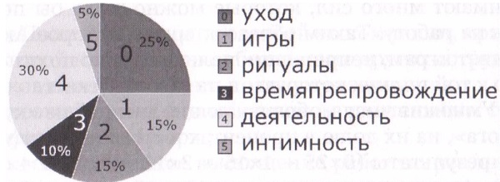
Рис. 12. Временная диаграмма Акселя
Аксель позволяет себе крайне мало интимности. И хотя Аксель, несомненно, чувствовал бы себя более счастливым человеком и смог бы повысить производительность своего труда, установив более близкие отношения с коллегами, он избегает такой близости, поскольку она кажется ему слишком опасной. Кроме того, он считает, что человек, занимающий такую должность, должен держать людей на расстоянии, чтобы оставаться объективным в своих решениях и оценках. В результате Аксель чувствует себя весьма одиноким, а это означает, что у него нет чувства принадлежности к людям, с которыми он работает, и нет доступа к важной неформальной информации, циркулирующей между его сотрудниками.
А между тем обладание такой информацией позволило бы Акселю значительно повысить свою эффективность и производительность. Свою неудовлетворенность Аксель бессознательно пытается компенсировать, посвящая 15% своего времени играм, поскольку они обеспечивают большое количество поглаживаний со стороны коллег и родных. Но поглаживания эти по большей части негативны, а игры отнимают много сил, которые можно было бы потратить на работу. Таким образом, время, которое Аксель уделяет играм, непропорционально велико по отношению к той пользе, которую он из них извлекает.
Умножив числа, обозначающие каждый из «кусков пирога», на их долю и суммируя полученные результаты (0x25 + 1x15 + 2x15 + 3x10 + 4x30 + 5x5), Аксель получит сравнительный статистический показатель, помогающий ему понять психологический смысл диаграммы. В результате этой процедуры он может узнать, что типичный для него характер структурирования времени дает ему величину обмена поглаживаниями в 220 единиц, тогда как этот сравнительный показатель мог бы быть значительно выше, если бы Аксель структурировал свое время более оптимально.
Если мы будем эффективно использовать популярную концепцию «пожиратели времени» и практиковать в своей жизни необходимые способы структурирования времени, то мы возобновим контроль над своим временем и избавимся по возможности от его внутренних и внешних поглотителей.
Аксель провел бенчмаркинг и осознал, что рабочее время в «Блинк Инкорпорэйшн» структурировано таким образом, что в компании приветствуются взаимное признание, открытость и интимность. Благодаря этому в компании удалось создать организационный климат, способствующий проявлению творчества, вызывающий у сотрудников чувство удовлетворенности своей работой и желание помогать коллегам. Это оказало ощутимое положительное воздействие на усердие персонала и на конечные результаты работы.
Воспользовавшись тем же методом подсчета поглаживаний, который он применил к самому себе, Аксель обнаружил, что сравнительный показатель для «Блинк Инкорпорэйшн» достигает 340!
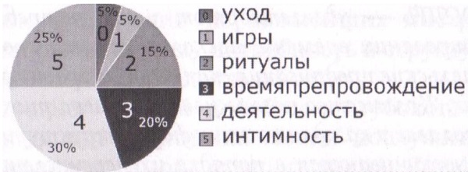
Рис. 13. Диаграмма времени компании «Блинк Инкорпорэйшн»

Глава 8. Экономика
Экономический образ мысли заложен в самой человеческой природе. Психономика призвана послужить мостом между психологией и экономикой. Обращение к психономике предполагает использование заложенного в каждом из нас сугубо индивидуального ощущения порядка и адаптацию к нему. Нобелевский лауреат Гари Беккер имеет степень профессора в области как социологии, так и экономики. Шведская Академия наук охарактеризовала научный вклад лауреата следующим образом: профессор Беккер «распространил сферу применения микроэкономического анализа на широкий спектр форм индивидуального поведения и человеческих взаимоотношений, далеко выходящих за рамки рыночных отношений».
Там, где другие авторы пытаются объяснять поведение людей с помощью психологии, Беккер использует экономику. Он рассматривает человеческое мышление как рационально экономическое по своей сути и, таким образом, считает, что поведением управляет экономика. «Экономика есть не что иное, как искусство получать от жизни все возможное», — утверждал писатель Джордж Бернард Шоу.
В 60-х годах XX века Гари Беккер ввел в обращение термин человеческий капитал. Оно включает в себя черты личности, воспитание, результаты обучения, опыт, репутацию, квалификацию, связи и знакомства и многое другое.
И все же как коммерческие фирмы, так и семьи отдают предпочтение материальным вложениям, не вкладывая достаточных средств в возможности, заложенные в человеческом капитале. В коммерческих организациях это проявляется не только в форме очевидного дисбаланса между различными формами вложений и откровенного пренебрежения развитием своего персонала, но и в менее заметных проявлениях. Примером может служить организационный климат, характеризующийся отсутствием должной поддержки сотрудниками друг друга; слабым чувством принадлежности сотрудников к своей компании, а также предоставление узкоспециальной профессиональной подготовки, направленной лишь на достижение краткосрочных целей и на повышение производительности труда, соответствующего конвейерной системе производства.

Глава 9. Мотивация
По поводу конкретных определений и объяснений феномена мотивации мнения расходятся. Однако большинство исследователей соглашается с тем, что мотивация — это внутренний процесс, которому присущи движущая сила и энергия. Такой процесс недоступен для непосредственного наблюдения и связан с осознанными и неосознанными человеческими усилиями, направленными на удовлетворение своих потребностей.
Удовлетворение потребностей означает достижение целей. На работе очень важно руководствоваться осознанными и четко обозначенными целями. Иначе говоря, люди должны быть точно информированы о том, на что они должны направлять свою энергию. Обеспечение привлекательности целей — важная отправная точка на пути к успешному формированию мотивации.
Потребность возникает, когда организму что-то не достает, и он стремится восполнить имеющийся дефицит. Берн полагал, что мотивация состоит из трех компонентов, сокращенно обозначаемых как ПСС:
- Жажда признания (П)
- Жажда стимула (С) — жажда ощущений, переживания того, что происходит.
- Голод по структуре (С) — стремление к привнесению порядка или структуры в собственную жизнь.
С точки зрения Маслоу, человеческие потребности можно разделить на пять уровней, высшие из которых могут быть удовлетворены лишь после того, как уделено должное внимание низшим. Однако, эта иерархическая модель слишком упрощена. Вывести универсальную иерархию потребностей довольно трудно. Люди создают для себя личные иерархии.
Одна из наиболее распространенных жалоб – отсутствие на работе обратной связи, позволяющей судить, насколько хорошо они выполняют свои обязанности. Мотивирующая критика должна быть конструктивной, обеспечивать запрашиваемую и полезную информацию, идущую на благо сотруднику. Если вы приучитесь давать своим сотрудникам обратную связь, касающуюся выполняемой ими работы, в ваших руках окажется мощный мотивационный инструмент.

Глава 10. Ответственность
Мы определяем ответственность, как способность осознавать свои потребности и в первую очередь заботиться именно о них. Если вы не в состоянии позаботиться о самом себе, то вряд ли сможете помочь другим людям. Как же нам заботиться в первую очередь о себе, не приобретя репутацию эгоистов в глазах окружающих? Удобнее всего решать эту задачу, позволив нашему реалистически мыслящему Взрослому выступать в качестве посредника между относительно сиюминутными желаниями Ребенка и ориентированными на будущее потребностями Родителя.
Психологическая пассивность противоположна взрослому принятию ответственности. Один из механизмов пассивности – игнорирование. Игнорировать или обесценивать людей — значит сознательно или бессознательно умалять или преувеличивать значимость кого-то или чего-то по сравнению с абстрактной реальностью («объективностью»). Проблемы могут игнорироваться на разных уровнях осознания:
- Игнорирование наличия проблемы.
- Игнорирование значимости проблемы.
- Игнорирование возможности что-либо изменить.
- Игнорирование своих собственных способностей и способностей других людей что-либо изменить.
Разновидностью пассивности является бессмысленное сопротивление, которое мы оказываем новым идеям, предлагаемым изменениям, попыткам позитивного влияния, новаторским инициативам и т.д.
Задача по развитию «взрослой ответственности» предполагает регулярную практику разумного удовлетворения наших базовых потребностей (как физических, так и психологических) и уважительного к ним отношения. Начните с анализа своих механических привычек к игнорированию и обесцениванию себя и других людей. Возможно, вы мечтаете о продвижении по служебной лестнице, но оставляете все как есть, поскольку считаете, что, попросив повысить вас, вы попадете в глупое положение.
Эффективной техникой ТА направленной на решения, является анализ рисков:
- Бросьте вызов обесцениванию себя, попросив друга помочь вам провести анализ вашей ситуации и определить возможные варианты поведения в поисках ответа на вопрос: «Что самое хорошее может случиться, если я попрошу о повышении?»
- После этого дайте отпор преувеличению своей тревожности, посмотрев на ситуацию с иной точки зрения, задав вопрос: «А что самое плохое может случиться?»
- Дайте более развернутый ответ на вопрос 2 и постарайтесь укрепить веру в свои силы, обсудив со своим другом в режиме Взрослый–Взрослый, каким образом вы сможете справиться с этим вариантом развития событий?
- Взрослая часть вашей личности, без сомнения, уже располагает надежным фундаментом для решения, который можно укрепить возможными ответами на вопрос: «Что случится, если я не предприму ничего?»

Глава 11. Конфликт
Каждый из нас придерживается сугубо индивидуальных взглядов на то, что представляет собой «реальная» действительность. Подобные расхождения могут быть полезными, но, если различные восприятия реальности блокируют друг друга или представляют взаимную угрозу, возникает конфликт.
Первоначальный импульс к возникновению конфликтов берет начало во врожденном территориальном инстинкте, которой мы обнаруживаем у подавляющего большинства живых существ. Мы пришли к убеждению, что попытки искоренить врожденные территориальные инстинкты людей не являются ни реалистичными, ни желательными. Однако, если мы хотим культивировать позитивные аспекты естественного ощущения своей территории, следует найти формы выражения, менее примитивные, чем у представителей животного мира.
Конфликт можно охарактеризовать как психологически пассивное столкновение, противоположное конструктивному столкновению идей. Исходной причиной конфликта является не само разногласие, а реакции на него.
Эффективное управление конфликтами должно базироваться на взаимном уважении и честном сотрудничестве, то есть сосредоточиться на позиции + + и полном решении проблемы, а не на поисках уступок, «справедливости» или компромисса.
Эффективное управление конфликтами должно начинаться с совместного выявления и четкого формулирования реальной проблемы, стоящей за предметом спора. Более того, если проблема сформулирована так, что мотивирует участников к действиям, стороны, скорее всего, не откажутся внести посильный вклад в разрешение конфликта. А потому важнейшим элементом данной части программы является желание сторон прийти к взаимовыгодному решению, которое должно включать контракт относительно целей, структуры и форм взаимодействия.
Важной вехой на пути к согласию является предложение участниками ситуации различных объяснений проблемы и связанное с этим нахождение в их позициях общих точек и расхождений. На следующем этапе стороны должны выразить свой взгляд на то, какими они видят возможные изменения. Далее следует предложить как минимум три различных варианта программы дальнейших действий и методов решения конфликтной ситуации. Эти варианты следует ранжировать в соответствии с тем, насколько удовлетворительными стороны считают их.
Если в отношении предпочтительности предложенных решений возникли разногласия требуются серьезные переговоры, исходящие из базового принципа, согласно которому должно быть найдено решение, приемлемое и выгодное для всех сторон. Задачу по разрешению конфликта нельзя считать выполненной до конца, пока не будет проведен мониторинг полученных результатов.

Глава 13. Честность и игры
Основоположник Транзактного анализа Эрик Берн не первым обратил внимание на любопытный феномен, названный впоследствии играми. Он описал и дал названия психологическим играм, благодаря которым люди стали легко узнавать их проявления в окружающей жизни. Книга Берна Игры, в которые играют люди стала бестселлером.
Люди играют в игры, чтобы добиться психологической расплаты, которую они неосознанно стремятся получить. Эта «расплата» носит тайный характер, поскольку является объектом наших иррациональных, разрушительных или невротических желаний, которые вполне осознающий происходящее Взрослый никогда бы не принял. Во время игр Взрослый фактически не ведает, что творят Ребенок и Родитель, но одна из этих составляющих нашей личности всегда имеет тайную причину, побуждающую ее к участию в игре.
Поскольку глубинной причиной игр является чувство потерянности и неадекватности, полностью избегать таковых практически невозможно. Тем не менее, потребность в играх может быть существенно ограничена благодаря установлению открытых, безопасных и доверительных отношений и созданию атмосферы взаимного уважения.
В некоторых компаниях цель существующей организационной структуры заключается не в эффективном ведении бизнеса, а в обеспечении безраздельной власти высшего руководства. Другими характерными чертами такого организационного климата является привычка говорить друг о друге, а не друг с другом, и политика, призванная скорее побороть конкурентов, чем завоевать клиентов. В подобного рода компаниях процветают самые разнообразные игры.
С другой стороны, поводов для игр не возникает в компаниях, чьи цели четко сформулированы; структура прозрачна; правила понимаются однозначно; сотрудникам предоставляются возможности для роста и развития; практикуется свободный доступ к информации и царит обстановка открытости и взаимного уважения.
Лучший способ избежать игр — преодолеть привычку в них играть и встретиться лицом к лицу с теми социальными рисками и неприятными ситуациями, которые влечет за собой открытая и честная коммуникация.
Уважайте способность и право людей брать на себя ответственность. Будьте открытыми и избегайте скрытых транзакций. Относитесь к жизни с жизненной позиции + +. Будьте щедрыми на позитивные поглаживания, поскольку игры возникают в ситуации их недостатка. Берите на себя ответственность за свои собственные потребности; если мы начнем пренебрегать своими потребностями (то есть будем пассивны), нам придется прибегать к играм.
Если вы втянуты в игру задавайте прямые вопросы, когда вы имеете дело с двусмысленными и неясными посланиями. Поскольку игра заканчивается, когда скрытая транзакция выносится на осознаваемый уровень, задавайте такие вопросы: «правильно ли я вас понял...?» или «вы действительно хотели сказать этим следующее...?» Переключайтесь в позитивное эго-состояние, вместо того, чтобы общаться с людьми из негативных частей своей личности, которые всегда участвуют в играх. Например, примите критику в свой адрес, а не защищайтесь от нее: «ваша критика моего предложения оказалась очень полезной».
Открыто и с уважением боритесь с игнориванием, ибо это лишит игру необходимой ей энергии. «Неужели слово “всегда” соответствует действительности всякий раз, когда вы его произносите?» Заключайте с людьми контракты. Требование заключить контракт препятствует возникновению игр: «можем ли мы договориться, что будем слушать, пока каждый не выскажет свое предложение полностью, прежде чем возражать?» Игнорируйте приглашения к играм или реагируйте на них иначе. Не отвечая на скрытые послания и привлекая внимание собеседника к более приятным темам, вы можете пресечь игру еще до ее начала. Можно сменить тему следующим образом: «да, кстати, на меня произвела большое впечатление ваша речь во время обеденного перерыва».

Глава 14. Сценарии и процесс изменения
Сценарий — это неосознанный план нашей жизни, который мы «составляем» в раннем детстве. Он придает нашему существованию скрытый бессознательный смысл, и если мы пытаемся следовать ему, то чувствуем, что наши поступки оправданы. Основные недостатки сценариев состоят в том, что они являют собою реакцию на угрозы, когда-то казавшиеся реальными, но больше таковыми не являющимися. Кроме того, сценарии составляются в еще неразвитом мозгу ребенка. Из-за своей фильтрующей функции наши сценарии постоянно отсекают информацию, которая на более поздних стадиях индивидуального развития помогла бы нам открыть новые истины и произвести переоценку собственного поведения.
Нет ни одного человека и ни одной организации, полностью свободных от сценариев. Однако в процессе нашего созревания и развития мы можем во многом избавиться от их влияния. В психотерапии принято сосредоточивать внимание прежде всего на неосознаваемых целях, заставляющих нас следовать своим сценариям, затем производить их критическую оценку и, наконец, выбирать новые осознанные цели, оставляющие место для альтернативных вариантов поведения.
Подобно отдельным индивидуумам, группы людей, организации и даже страны обладают собственными сценариями. Первый шаг для организации на пути к освобождению от навязчивых и негативных посланий — их идентификация. В этом вам помогут ответы на следующие вопросы:
- Случались ли в истории фирмы драматические эпизоды, имеющие тенденцию неоднократно повторяться?
- Какими личностными характеристиками отличаются сотрудники, выбивающиеся в лидеры компании?
- Что вообще говорят о фирме?
- Что думают сотрудники о будущем своей компании?
- Какие темы в компании избегают обсуждать (успехи, ошибки, этические вопросы, качество продукции, оплату труда, историю)?
- Существуют ли в компании широко популярные изречения и девизы?
Ответы на эти вопросы обеспечат вам массу полезной информации о скрытых посланиях, препятствующих успеху. Наиболее интересным, однако, является то, какие чувства вызывают эти вопросы. Если реакцией сотрудников на них становятся чувства смущения, гнева или страха, — это верный признак того, что данный вопрос затрагивает сферу, контролируемую сценарием.
Поскольку сценарии воздействуют на бессознательном уровне, людям, испытывающим на себе влияние сценариев, трудно распознать их. Для прояснения картины полезно прислушаться и к мнению новых сотрудников, способных взглянуть на ситуацию свежим глазом.

На эту тему мне встретилось любопытная заметка. – Прим. Багузина

